**1.- Juego del ahorcado**

El ahorcado es un juego rápido y fácil para dos o más personas que no requiere más que papel, lápiz y la habilidad de deletrear. Un jugador, el "anfitrión", inventa una palabra secreta, mientras que el otro jugador intenta adivinar la palabra preguntando qué letras contiene. El jugador tiene 10 intentos, y cada vez que pregunta por una letra que no pertenece a la palabra, pierde un intento acercándose un poco más a perder el juego. Si adivina la palabra antes de quedarse sin intentos, el jugador gana el juego.

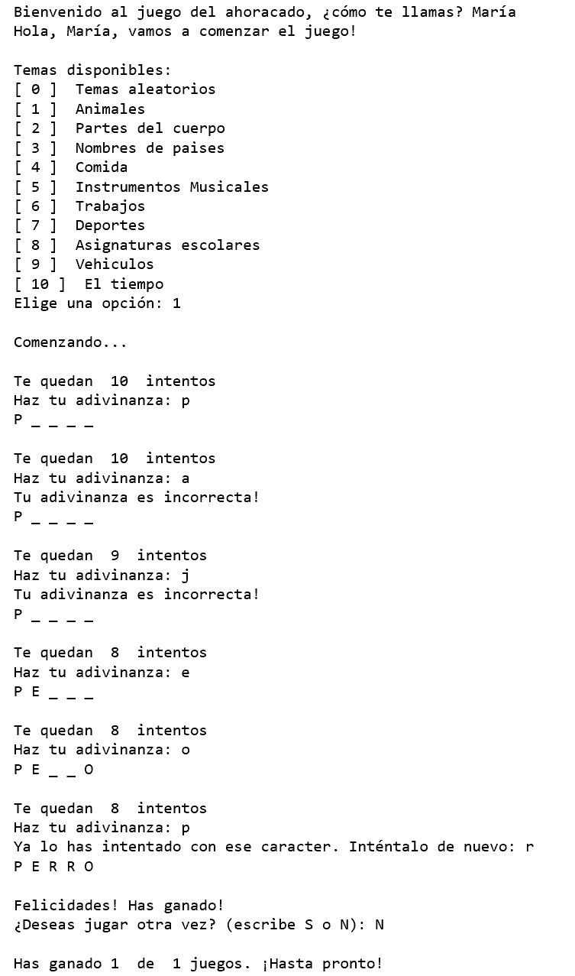

**2.- Juego de tres en raya**

El juego de tres en raya es un juego de papel y lápiz para dos jugadores. Cada jugador elige X o O, y se van turnando para marcar los espacios en una cuadrícula de 3 x 3. El jugador que logra colocar tres de sus marcas en una fila horizontal, vertical o diagonal gana el juego

